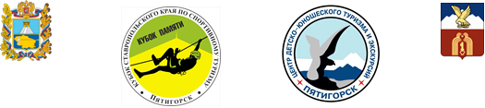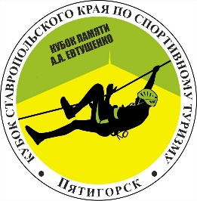

ПЕРВЕНСТВО КРАЯ ПО СПОРТИВНОМУ ТУРИЗМУ НА ПЕШЕХОДНЫХ ДИСТАНЦИЯХ
«КУБОК ПАМЯТИ А.А. Евтушенко»
20-25 марта 2020г.
г. Пятигорск, Ставропольский край
УСЛОВИЯ ПРОХОЖДЕНИЯ ДИСТАНЦИИ
«ДИСТАНЦИЯ – ПЕШЕХОДНАЯ» КОРОТКАЯ (СПРИНТ)

Дата проведения | 22 марта 2019 года
Место проведения | Город Пятигорск, Перкальский карьер
Класс дистанции | 3 (третий)
Длина | 900 м
КВ | 20 мин

СТАРТ
Блок этапов 1-2: Переправа по параллельным перилам спуск. КВ 3 минуты
Этап 1. Переправа по параллельным перилам.
Параметры: Длина этапа 22 м. Крутизна до 10˚.
Оборудование: Горизонтальные опоры на ИС и ЦС. Нижние перила – судейская стропа (слейклайн), верхние судейские перила, ИС: ТО1 - БЗ, КЛ – 3м от опоры, ЦС: ТО2 - ОЗ – судейский карабин.
Действия: Участник проходит этап по п. 7.8.
Обратное движение: По перилам по п. 7.8.

Этап 2. Спуск по перилам.
Параметры: Длина этапа 5м. Крутизна 90˚.
Оборудование: Судейские перила ИС: ТО1 - ОЗ, - судейский карабин; ЦС: КЛ, БЗ. ВСС
Действия:. Движение по п. 7.10. с ВСС.
Обратное движение: По перилам по п. 7.10.

ТО1 22 м ТО2

1,5м 1,5м
5м
3м

Блок этапов 3-4. КВ 6 минут.
Этап 3. Подъем по перилам.
Параметры: Длина этапа 8 м. Крутизна 90˚.
Оборудование этапа: Судейские перила. ИС: БЗ; ЦС: ТО2 – 2 судейских карабина, ОЗ.
Действия: Участник поднимается по судейским перилам по п. 7.10.
Обратное движение: По перилам по п. 7.10.

Этап 4. Наклонная навесная переправа вниз.
Параметры: Длина этапа 19 м. Крутизна 25˚.
Оборудование этапа: Двойные судейские перила. ИС: ТО2 – 2 судейских карабина, ОЗ, ЦС: КЛ, БЗ.
Действия: Организация перил для подстраховки п. 7.6. Этап проходится в соответствии с п. 7.9, с подстраховкой п 7.10. за перила организованные участником. Снятие перил п. 7.6.15.
Обратное движение: По перилам п.7.10.

8м
19м
ТО2
ТО1

Этап 5. Навесная переправа. КВ 6 минут.
Этап проходится в следующем порядке:
- Участник крепит перила на ТО1 по п.7.6.
- Спускается по своим перилам п. 7.10. к ТО2. Длина участка ТО1 – КЛ - 8м. Снятие перил производится с ТО1 после прохождения этапа 5.
- Восстанавливает переправу, проходит по условиям этапа

Параметры: Длина этапа 18 м.
Оборудование этапа: Двойные судейские не натянутые перила ИС: ТО1 – горизонтальная опора, КЛ, БЗ; ЦС: ТО2 - горизонтальная опора, КЛ, БЗ.
Действия: Этап проходится по п. 7.9.4. с подстраховкой жумаром.
Обратное движение: По перилам переправы по п.7.9.

ТО1

18м ТО2

8м

Этап 6. Спуск по склону. КВ = 6 минут.
Параметры: Длина этапа 20 м. Крутизна до 30˚.
Оборудование: ИС: ТО1 - судейский карабин, БЗ, ЦС: КЛ, БЗ.
Действия: Организация перил по п. 7.6. Движение по п. 7.10. Снятие перил по п. 7.6.15.
Обратное движение: По перилам по п. 7.10. При отсутствии перил по коридору нитки.

ТО1
20м

ФИНИШ

